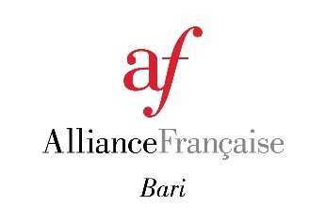
.

SEMINARI PEDAGOGICI
2018
La civilisation en classe de FLE

SCHEDA DI PARTECIPAZIONE

Cognome………………………………………………Nome………………………………………………….

Docente di lingua francese presso……………………………………………………………………..................

Residente Via/Piazza/Corso……………………………………………………………………………….

Città……………………………………………Provincia………………………………………………………

Telefono…………………………………………………………………………………………………………

E-mail………………………………………………………………………………………………………….

chiede di partecipare ai seminari pedagogici

Seminario n° 1 - venerdì 25 gennaio 2019
La terminologie du tourisme et la description de monuments (Françoise Lenoir)
Le Québec, découverte d’une langue et d’une culture (Sabrina Annicchiarico)

Seminario n°2 - venerdì 22 febbraio 2019
La France et « ses étrangers » (Diane Guerrier)
Les nouvelles régions françaises (Michel Vergne)

Seminario n°3 - venerdì 22 marzo 2019
La consommation responsable, l’exemple de Paris (Nora Fanizzi)
La publicité verte : info ou intox (Corinne Collomb)

Seminario n°4 - venerdì 12 aprile 2019
L’Histoire de France en bande dessinée (Marylène Salido)
Les grands travaux (Domenico D’Oria)

Si prega di inviare la scheda di partecipazione tramite fax o posta elettronica a:

Alliance Française
Via Marchese di Montrone, 39
Tel./Fax 080.5210017
e.mail: info@afbari.it

Data…………………………………………. Firma………………………………………….

Si rammenta che l’Ambasciata di Francia/Institut français Italia (in qualità di ente culturale straniero) e la Federazione delle Alliances françaises d’Italia (decreto del 28-12-2010, prot. n. AOODGPER.114) sono soggetti qualificati e riconosciuti per la formazione del personale della scuola (art. 1 comma della Direttiva n. 90/2003) e che, pertanto, i docenti che partecipano alle iniziative promosse e sostenute da tali enti hanno diritto all’esonero dal servizio, secondo le disposizioni vigenti.

